# 产品分类—移动单页

2017年12月20日星期三更新上线了产品分类页面（移动端）

**开启方法：**

点击左侧浮动栏-菜单按钮

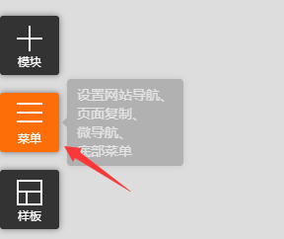

在页面管理弹窗中选择底部菜单，开启底部导航，找到产品分类（系统自定）选项，勾选显示（如图所示）

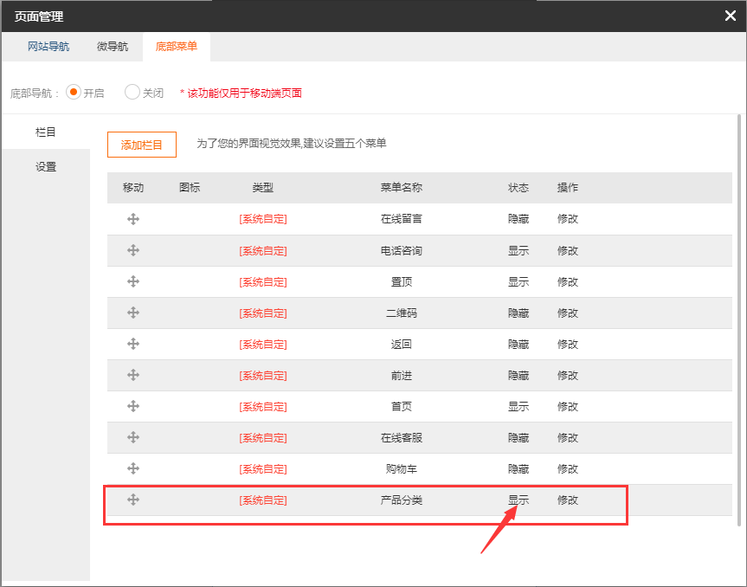

在移动端浏览器点击对应的图标则可进入界面



如下方示意图所示

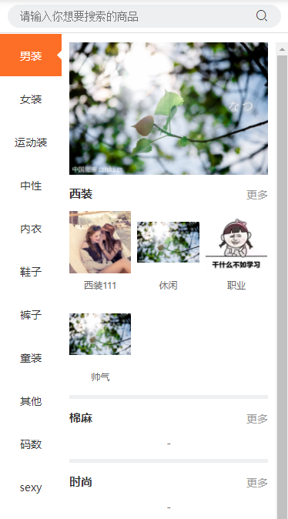

用户可以自己调整选中文字的颜色、背景颜色（如下图所示）

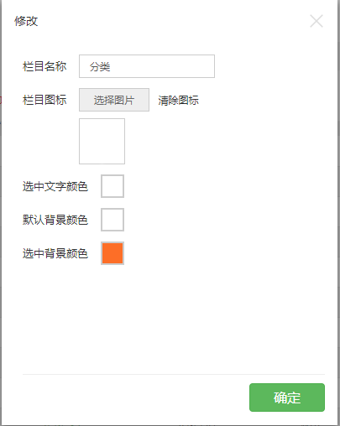

PS：该页面的内容读取产品分类的内容，用户可以才后台调整分类结构，图片等。

